|  |  |  |
| --- | --- | --- |
| **Groupe A** |  |  |
| IMHOGIEMHE | Osimone Erinayo Ojoibukun | GR2 |
| KALYANAKUMAR | Priyanga | GR4 |
| KIM | Kyutaek | GR2 |
| MASHAQI | Mohammed Z. R. | GR2 |
| MUPPALLA | Jayasri | GR4 |
| SAITO | Yuki | GR4 |
| Nanthacoumarane | Sudarson | GR2 |
| SUNIL | Aiswarya | GR2 |

**Expression orale - 25/03 - Groupe A**

**9h**

[**https://ec-nantes.zoom.us/j/95394089697**](https://ec-nantes.zoom.us/j/95394089697)

1. **Parler au passé**

**Comment tu te sens aujourd’hui ?**

Je n’ai dormi pas. 🡪 je n’ai pas dormi

J’ai seulement dormi 4 heures, aujourd’hui je suis fatiguée.

J’ai étudié le design tard.

Je ne suis pas fatigué

Ça va, tout va bien.

parce qu’aujourd’hui c’est le week-end.

J’étais fatigué *parce que* je suis allé, j’ai beaucoup étudié pour les examens de la semaine prochaine.

J’ai fatigué ?? 🡪 je suis fatigué parce que j’ai préparé mes examens de la semaine prochaine.

Je suis allé me coucher à 3 heures du matin. = je me suis couché à 3 heures du matin.

Projets / rapports

Je dois lire et analyser

Je suis en forme.

Tout va bien pour toi ?

Il fait quel temps aujourd’hui ?

Il fait gris, le ciel est nuageux

Il faisait beau, le ciel était clair/bleu.

Le temps : forecast / weather

Le temps qui passe : le temps libre

Je n’ai pas beaucoup temps

Il est quelle heure ? Quelle heure est-il ?

Il est 9 heures et quart. = 9h15

Il est 9 h30 = 9 heures et demie

Il est 9h45 = 10 heures moins le quart

L’heure

Le cours termine/finit à 10h

J’ai cours avec Astrid à 13h45 ou 2 heures moins le quart

Nous avons cours **de** 13h45 **à** 15h45.

Attention : après 12h je ne peux pas dire : « et quart », « moins le quart » » et demie ».

Le colis arrive **entre** 15h et 16h.

Le plombier passe **entre** 16h et 18h.

**Remettez les éléments des phrases suivantes dans l’ordre et rétablissez les majuscules et les points.**

1. heures / me / je / suis / hier / levé / pas / ne / 8 / à / matin :

je **ne me suis pas** levé à 8 heures hier matin. Et toi ?

Moi non plus.

Moi aussi / moi non plus

J’aime le chocolat . Moi aussi

Je n’aime pas le chocolat. Moi non plus

1. jamais / Paris / allées  / à / sont /  ne / elles :

*elles ne sont jamais allées à Paris.*

*Je suis déjà allé à Paris.*

1. bu / de / je / matin / café / ai / n’ / pas / ce

je **n’**ai **pas** bu de café ce matin.

Moi non plus, j’ai bu du lait avec des céréales.

1. ne / dernier /me / promené / suis / dimanche / je / pas :

Dimanche dernier, je ne me suis pas promené.

Moi non plus : plu

Plus = 0 = S muet

Je ne veux plus manger. = 0 = S muet

J’en veux plus. SSSSS

Est-ce que tu veux **du** poulet ? oui, j’**en** veux.

Je ne veux plus étudier.

Je dois plus étudier.

**Y**: lieu, «**à** »

**EN** : remplacer une quantité, « **de** »

Est-ce que tu portes des lunettes ? Oui, j’en porte.

Est-ce que tu as un frère ? Oui, j’en ai un.// non, je n’en ai pas.

Est-ce que tu veux des frites ? Oui, j’en veux. Non, je n’en veux pas

J’y vais // je **n**’y vais **pas**.

1. pas / soir / n’ / fait / sport / de / je / ai  / hier

je n’ai pas fait de sport hier soir

1. n’ / nous / bus / dernière /avons / pris/ pas / le / la / semaine

nous n’avons pas pris le bus la semaine dernière.

1. dernier / sont / pas / elles / sorties / ne / samedi

elles ne sont pas sorties samedi dernier .

t’es sorti samedi dernier ? je ne suis pas sorti dernier

         **2. Posez-vous des questions à partir des verbes de l’exercice 1.**

Comme tu veux.

*Faire du sport : est-ce que tu AS*

*Prendre le bus : je ne prends pas le bus pour aller à l’école*

*NE // NI*

*Boire : est-ce que tu bois du café avec ou sans sucre ?*

*Aller : tu* ***es allée*** *au bord de la rivière hier soir ?*

Oui, j’y suis allée. Non, je n’y suis pas allée

*Sortir avec des amis*

*Je ne sais pas où !*

*Se lever : est-ce que tu t’es* ***levé*** *à 8 heures hier ??*

*Tu te lèves, je me lève : présent*

*Tu t’es levé, je me suis levé : passé*

*Se promener : je ne me suis pas promené aujourd’hui*

*~~Aujourd’hui matin, aujourd’hui midi, aujourd’hui soir~~*

* Ce matin, ce midi, cet après-midi, ce soir, cette nuit  
    
  Pour le test de mardi, on va écouter la question et on doit répondre

1. **Observez les illustrations ci-dessous et pour chacune, faites le maximum de phrases au passé composé (pour les actions) et à l’imparfait (pour la description).**

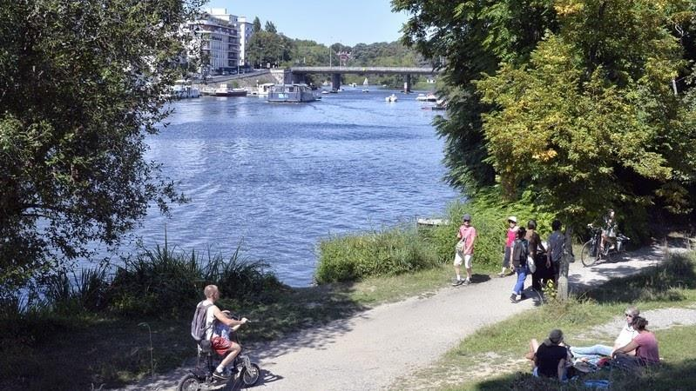





1. **Observez les photographies ci-dessous et aux questions suivantes.**

**Où** êtes-vous allés ?

**Avec qui** ?

**Qu’est-ce que** vous avez fait ?

**Combien de temps** ?

**Quel temps** faisait-il ?

**Comment c’était** ?

